Практическое занятие №1. «Знакомство со средой программирования»

Цель: Овладеть базовыми навыками работы в интегрированных средах разработки PyCharm и Visual Studio Code для создания, запуска и отладки простейших программ на языке Python.
Порядок выполнения работы:

Параметр | PyCharm | VS | VS Code
Актуальная версия | 2026.2.1 | Visual Studio 2026 | 1.136.1
Системные требования | RAM: 2 ГБ  Диск: 4-6 ГБ | RAM: 4 ГБ  Диск: 20 ГБ | RAM: 1 ГБ  Диск: 500 МБ
Типы лицензий | Community  Professional | Community  Professional  Enterprise | Полностью бесплатен
Поддерживаемые ЯП | Python,Django, Flask, FastAPI | C#, C++, .NET, F#, VB.NET,Python, JS/TS, HTML/CSS | Python, JS/TS, HTML/CSS, JSON, Markdown
Ключевые расширения/плагины | Отладчик, профилировщик, поддержка Poetry/Pipenv, Docker, БД | Python Development workload  Умный рефакторинг и IntelliSense для C++/C# | Pylance  Ruff  GitLens  Remote - SSH / Dev Containers  Jupyter

Задание 3
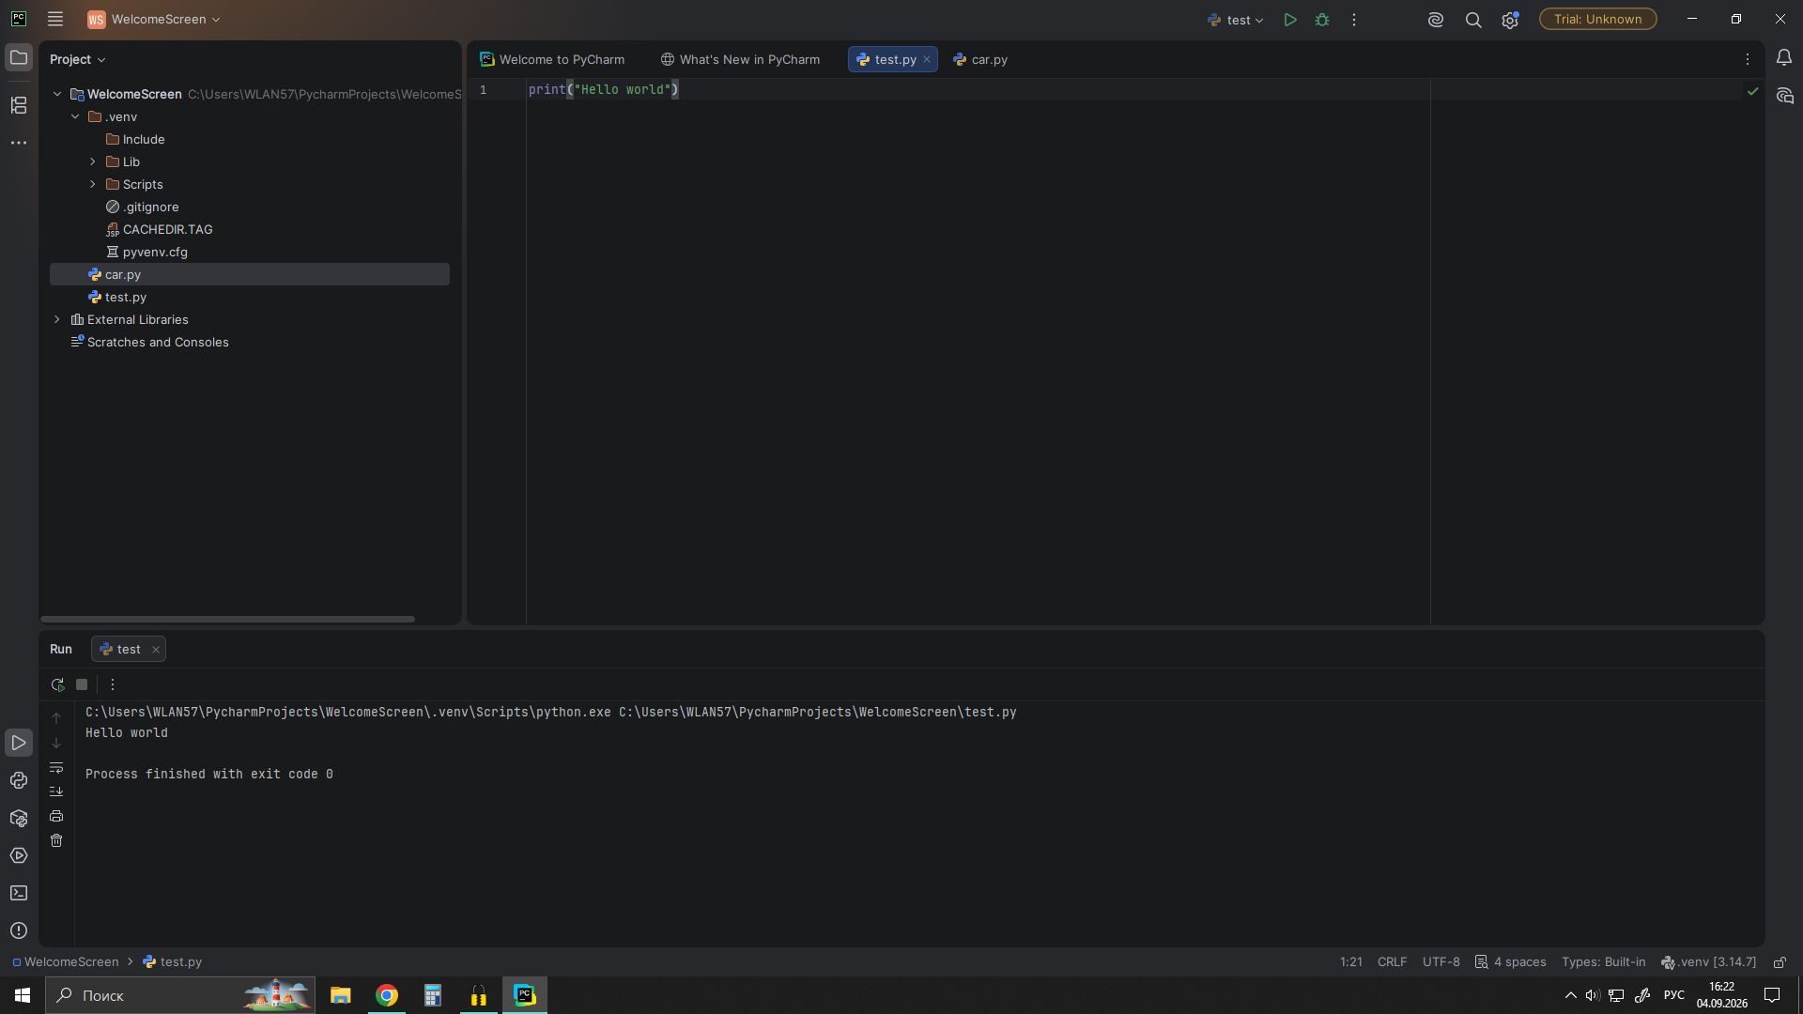

Задание 4
Main menu-левый верхний угол, открывает список всех раздело
Navigation bar-левый нижний угол, позволяет быстро перемещаться по папкам и файлам проекта.
Project tool window-большое окно ниже main menu,в левой части отображаются файлы вашего проекта.
Editor-большое окно правее Project tool window, место где вы на самом деле пишете свой код. В нем есть вкладки для удобной навигации между открытыми файлами.
Tool windows - это специализированные окна, расположенные внизу и по бокам рабочей области. Они обеспечивают доступ к типичным задачам, таким как управление проектами, поиск и навигация по исходному коду, интеграция с системами контроля версий, запуск, тестирование, отладка и так далее.
Gutter-вертикальная полоса рядом с редактором показывает имеющиеся у вас точки останова и обеспечивает удобный способ навигации по иерархии кода, например, переход к определению/объявлению. Здесь также отображаются номера строк и история VCS для каждой строки.
Status bar-правый нижний угол,отображает статус вашего проекта и всей среды IDE в целом, а также различные предупреждения и информационные сообщения, такие как кодировка файла, разделитель строк, профиль проверки и т.д. Это также обеспечивает быстрый доступ к настройкам интерпретатора Python.

Задание 5
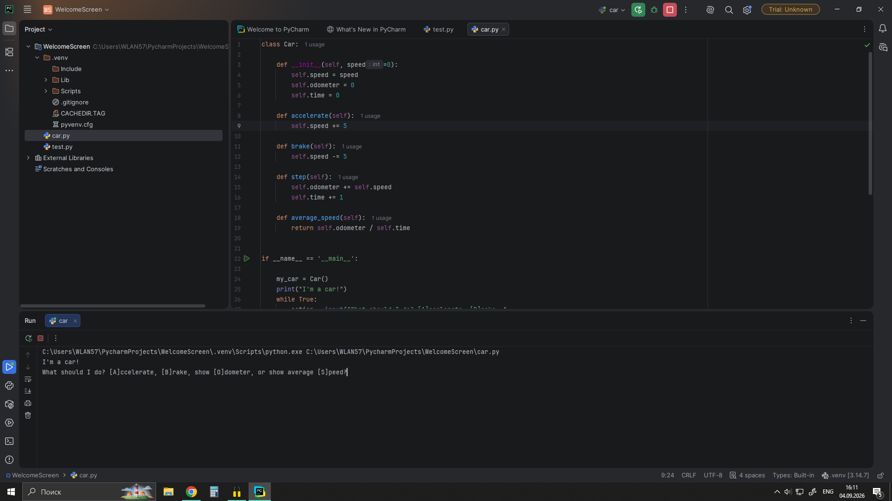
Контрольные вопросы:
- Какое сочетание клавиш в PyCharm вызывает диалоговое окно, которое позволяет найти любую команду, настройку, часть кода или файл? - ctrl+f
- Где в PyCharm вы обычно добавляете новые файлы, директории или Python-пакеты в свой проект? - В корневой папке проекта
- Как называется основная организационная единица в PyCharm, которая объединяет все файлы, папки, конфигурации и ресурсы, относящиеся к одному приложению? - Project
- Расположите следующие действия в правильном порядке для начала работы над новым проектом в PyCharm, если среда уже установлена: Запуск PyCharm, Написание кода, Запуск программы, Создание нового проекта. - Запуск PyCharm, создание нового проекта, написание кода, запуск программы
- В чем преимущества использования IDE по сравнению с простым текстовым редактором? - Ускоряет написание кода с помощью инструментов, возможностью устанавливать дополнения. Позволяет писать, проверять и запускать код в 1 программе

